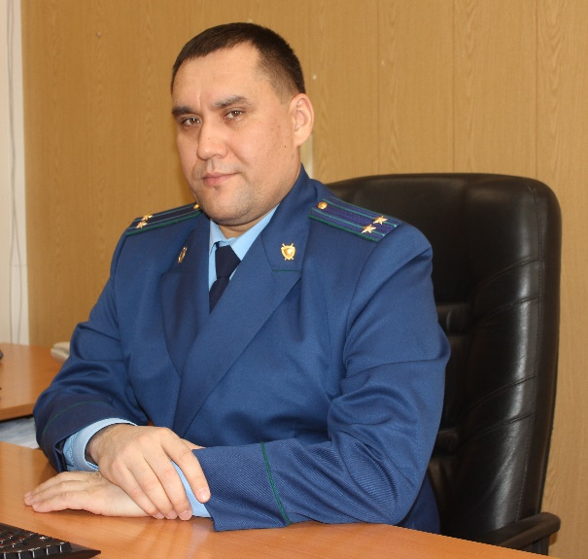
Существует ли уголовная ответственность за распространение ложных сведений о ветеранах ВОВ?

На вопрос отвечает исполняющий обязанности прокурора Кинель-Черкасского района Владимир Сямуков.

Да, существует.
Федеральным законом от 05.04.2021 № 59-ФЗ внесены изменения в Уголовный кодекс РФ, а именно статьей 354.1 установлена уголовная ответственность за публичное распространение заведомо ложных сведений о ветеранах Великой Отечественной войны, унижение их чести и достоинства, публичное оскорбление памяти защитников Отечества.
Данная норма вступила в законную силу с 16.04.2021.
Также данными изменениями ужесточены санкции за реабилитацию нацизма, введены новые квалифицирующие признаки, такие как, совершение преступления в сети Интернет, а также совершение преступления группой лиц, группой лиц по предварительному сговору или организованной группой.
В зависимости от тяжести совершенного деяния в данной сфере, виновному могут быть назначены различные виды наказания, минимальным из которых является штраф от 3 до 5 млн рублей, а максимальным – лишение свободы до 5 лет.

08.04.2021

